Metody numeryczne
Sprawozdanie z ćwiczeń laboratoryjnych nr 8

Interpolacja funkcjami sklejanymi poprzez wyznaczenie wartości
drugich pochodnych w węzłach

Jan Zajda
Informatyka Stosowana
WFiIS
Akademia Górniczo-Hutnicza w Krakowie
1 maja 2020

1. Wstęp teoretyczny

Mamy dane węzłów w przedziale takich, że: , które tworzą przedziałów . W każdym z tych przedziałów tworzymy wielomian interpolacyjny .
Po połączeniu wielomiany te tworzą funkcję sklejaną .

Wielomiany (dla ) trzeciego stopnia muszą spełniać warunki:

a) - zapewnia to funkcji ciągłość i równość z wartością w węźle

b) - pierwsze pochodne są równe w każdym węźle,

c) - drugie pochodne także są równe w każdym węźle.

Jeśli jest wielomianem trzeciego stopnia to jego druga pochodna ma postać liniową,
którą obliczamy ze wzoru:

,
(1)

gdzie oraz . Aby obliczyć wartości całkujemy
równanie (1) i dla wykorzystujemy warunek b) do utworzenia układu równań.
Układ ten możemy rozwiązać np. metodą LU lub Gaussa.
W przypadku granicznych wartości i ustalamy z góry .

Po dwukrotnym całkowaniu równania (1) otrzymujemy wzór na wielomian :

,

gdzie to stałe całkowania, które możemy uzyskać korzystając z warunku a):

,

.

2. Zadanie do wykonania

2.1. Opis problemu

Naszym zadaniem jest napisanie programu do interpolacji przy użyciu fukcji sklejanych.
Dla zadanego przedziału wybieramy równoodległych węzłów, a wartości w węzłach ustalamy korzystając z dwóch funkcji:

,

.

Wybieramy wartości:

.

Dla każdego wykresu wypisujemy wartości funkcji dla , z krokiem dla kolejnych wartości .

Dodatkowo dla pierwszej funkcji w przedziale wypisujemy wartości drugich pochodnych
dla równoodległych węzłów oraz porównujemy z pochodnymi liczonymi ze wzoru:

,

gdzie .

W programie wykorzystano pliki z biblioteki .

Do rozwiązania układu równań zastosowano metodę Gaussa, przy wykorzystaniu funkcji .

2.2. Wyniki

Wyniki przedstawiono za pomocą wykresów na tle odpowiednio funkcji .
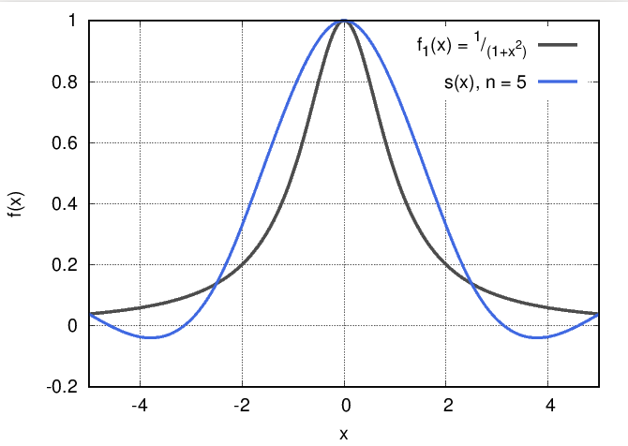
Wykres 1: Funkcja na tle dla liczby węzłów .

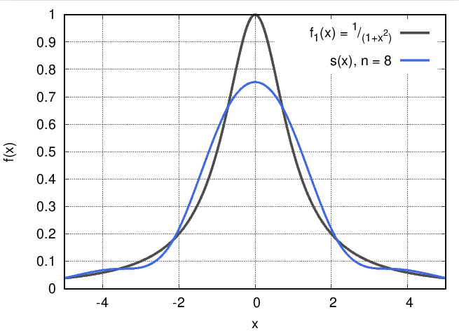
Wykres 2: Funkcja na tle dla liczby węzłów .

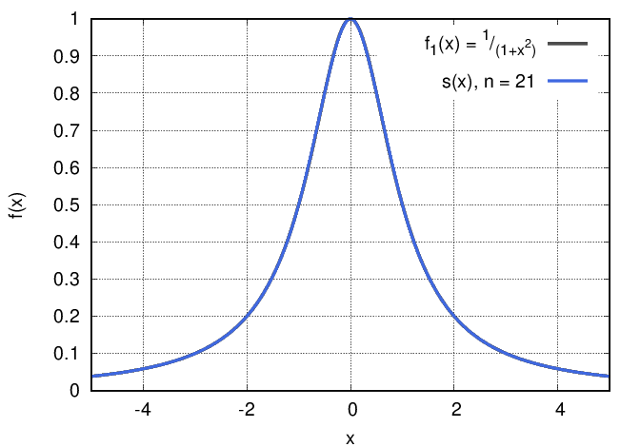
Wykres 3: Funkcja na tle dla liczby węzłów .

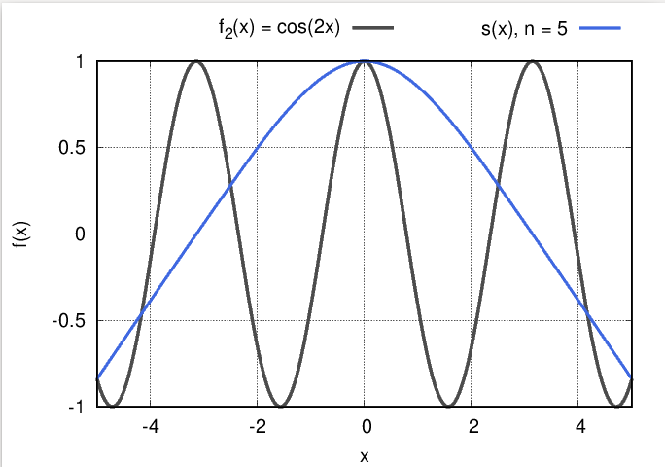
Wykres 4: Funkcja na tle dla liczby węzłów .

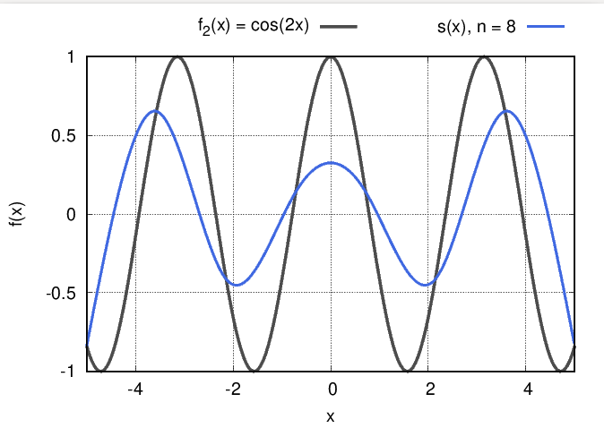
Wykres 5: Funkcja na tle dla liczby węzłów .

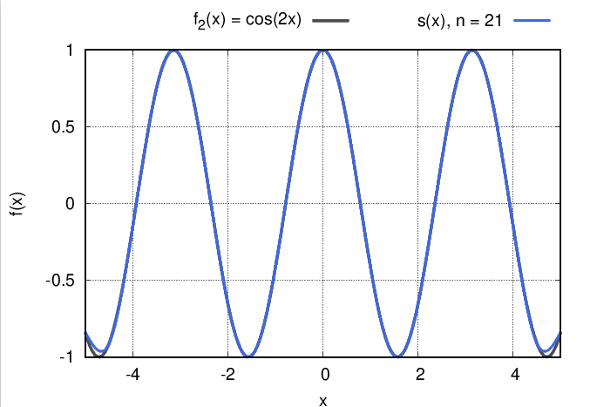
Wykres 6: Funkcja na tle dla liczby węzłów .

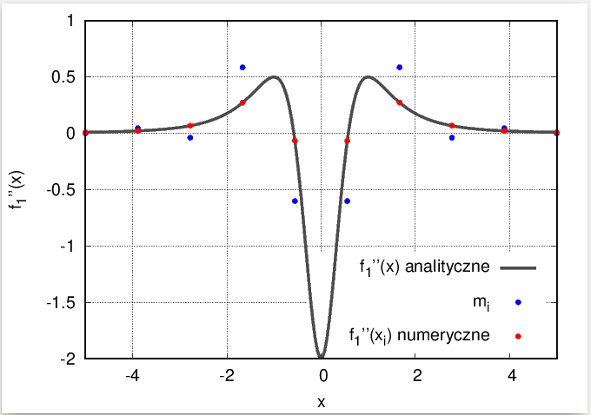
Wykres 7: Porównanie drugiej pochodnej obliczonej w węzłach
sposobem numerycznym (czerwony) i przy interpolacji funkcjami sklejanymi (niebieski).
W tle druga pochodna obliczona analitycznie.

3. Wnioski

Na podstawie wyrysowanych wykresów możemy zaobserwować, że interpolacja za pomocą funkcji sklejanych pozwala wiernie odwzorowywać funkcję już dla niewielkiej liczby węzłów.
Dla wykresy już bardzo dokładnie się pokrywają.

Dodatkowo nie obserwujemy błędu Rungego na końcach przedziału przy równoodległych węzłach jak to miało miejsce przy interpolacji Newtona, więc nie zaszła potrzeba specjalnego wybierania węzłów dla zwiększenia jakości interpolacji.

